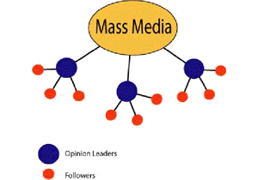

Tópico 4: Abordagem empírica de campo ou «dos efeitos limitados»
Sinopse
Esta teoria coincide com a anterior por ser também uma abordagem de carácter experimental. Todavia o seu âmbito é mais sociológico do que psicológico porque estuda a influência que o contexto social assume na mediação entre os mass-media e os seus destinatários. Por outro lado, o rótulo «efeitos limitados» remete para a ideia de que esses impactos são qualitativamente diferentes em função de vários factores.
Indicações para estudo autónomo:
- Ler textos de apoio.
- Responder à questão:
Porque é que a abordagem «dos efeitos limitados» é uma abordagem sociológica?
Textos de apoio:
WOLF, Mauro, Teorias da Comunicação, pp.46-61.
Bibliografia complementar:
ESTEVES, João Pissarra (2002), “O Estudo dos Meios de Comunicação e a Problemática dos Efeitos” in João Pissarra Esteves (org.), Comunicação e Sociedade, CIMJ, Lisboa, Horizonte.
Orientações de estudo Recurso

